

**Da Vinci College**

**Handleiding**

Verzuim / Aanwezigheid

**Per GROEP**

1. Log in op Osiris en kies de knop “AFWEZIGHEID”

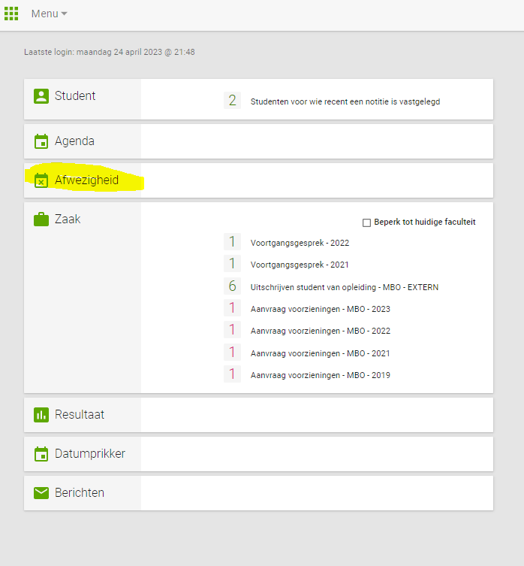

1. Kies de gewenste periode en studentengroep

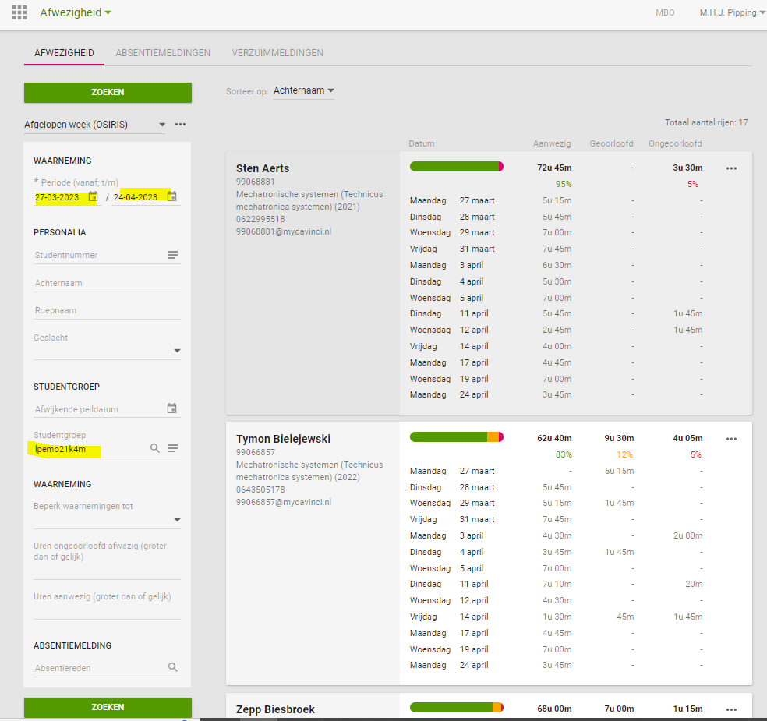

1. Eventueel kun je extra filters toepassen. Zoals de optie “afwezig zonder melding”

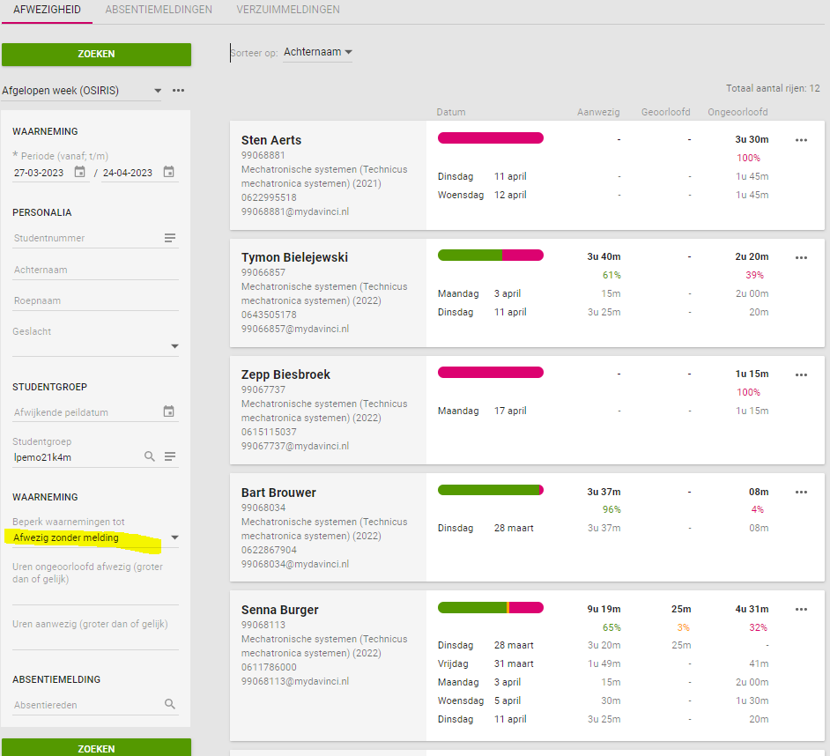

1. Via het tabblad “ABSENTIEMELDINGEN” kun je weer de absentie melding informatie ophalen.

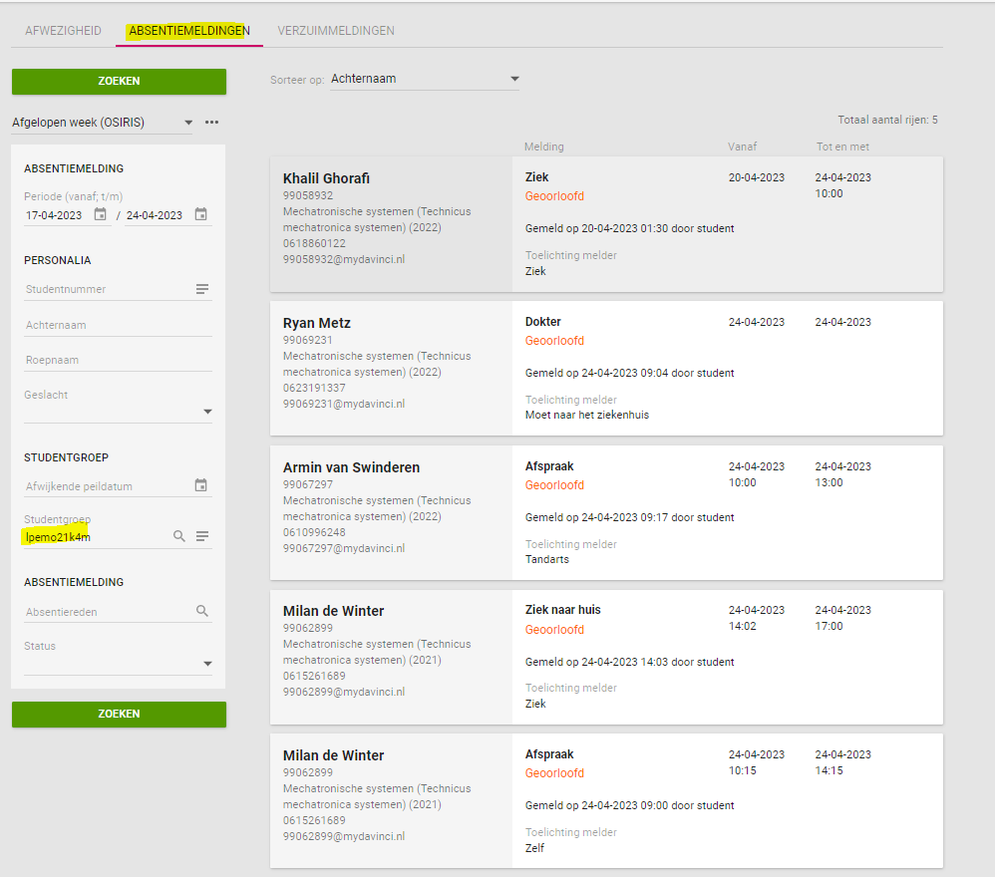

1. Via het tabblad “VERZUIMEMELDINGEN” kun je weer zien wie er gemeld is bij Leerplicht. Of op de nominatie staat om gemeld te worden.

